**INSTITUTO DE EDUCACIÓN SUPERIOR CIBERTEC**

**DIRECCIÓN ACADÉMICA**

**CARRERA PROFESIONALES**

**CURSO :** 4685 – Base de Datos

### NOTA

**PROFESOR :** Gonzales Calderón Luis Manuel

**SEMESTRE :** 2023 - II

**CICLO :** Segundo

**SECCIÓN :** **T2GL-01**

**FECHA :** **Viernes 27 de octubre de 2023**

**DURACIÓN :** Duración 90 minutos.

|  |
| --- |
| **ALUMNO (A) : Raúl Ichiro Rosas Chinen** |

**SEGUNDO CASO DE LABORATORIO – T2**

**Logro**

Tenga presente que el logro de esta evaluación es que usted, realice operaciones de datos con sentencias DML, utilizando operadores y funciones de fecha en el SGBD Microsoft SQL Server.

**Consideraciones generales:**

* Considerar el orden, la limpieza y la claridad de las respuestas.
* **NO olvide subir su archivo dentro del plazo establecido por el Docente**.
  1. **No se aceptará el envío del examen T2 por correo.**
  2. **No se aceptarán exámenes enviados posterior al plazo establecido por el Docente.**
  3. **Se debe incluir el código y captura de la ejecución con el nombre del alumno como evidencia.**
  4. **Enviar 02 archivos:** 
     1. **El documento T2_Nombre_Apellido_T2XX en formato PDF.**
     2. **El script T2_Nombre_Apellido_T2XX.sql.**

**Consolidado**

|  |  |  |  |  |
| --- | --- | --- | --- | --- |
| **Pregunta** | **Puntaje** | | **Llenar solo en caso de Recalificación justificada** | |
| **Máximo** | **Obtenido** | **Sustento** | **Puntaje** |
| **1** | **04** |  |  |  |
| **2** | **04** |  |  |  |
| **3** | **08** |  |  |  |
| **4** | **04** |  |  |  |
| **Nota Recalificada** | | | |  |

**Usando MS SQL Server:**

**diagrama de la base de datos**

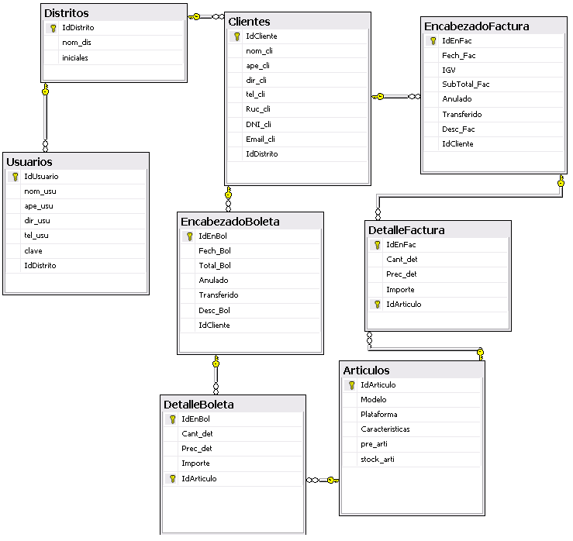

• ***Ejecute un script de creación y de la estructura de la base de datos, así como del ingreso de datos DE 10 registros en 5 tablas que usted selecciones adecuadamente para dar solucion a las preguntas siguinetes:***

Utilizando la **base de datos**.

**Pregunta 01 (Copiar el script)**

Inserte 10 registros en 5 tablas de la Base de Datos propuesta. Usted seleccione las tablas donde insertar.

|  |  |  |  |  |
| --- | --- | --- | --- | --- |
| **Rúbrica** | | | | |
| **Puntos** | **Excelente:**  **04 puntos** | **Bueno:**  **02 puntos** |  | **Deficiente:**  **0 punto** |
| 04 puntos | Inserta los 05 registros a todas las tablas. | Inserta algunos registros en algunas tablas |  | NO inserta registros |

---PREGUNTA 1

INSERT INTO Distritos

VALUES

('D001','BARRANCO','BRC'),

('D002','CARABAYLLO','CBYL'),

('D003','SAN ISIDRO','SISD'),

('D004','CERCADO DE LIMA','CLIM'),

('D005','LINCE','LIN'),

('D006','LOS OLIVOS','LOLV'),

('D007','CHORRILLOS','CHR'),

('D008','COMAS','COM'),

('D009','MIRAFLORES','MRFL'),

('D010','VILLA EL SALVADOR','VES')

GO

SELECT * FROM Distritos

GO

INSERT INTO Usuarios

VALUES

('U001','JUAN','RODRIGUEZ','AV.CANEVARO 648','978669784','LosPoderesJiJiJi','D005'),

('U002','MARIA','GARCIA','AV.CANADA 848','958477859','cuentita019','D005'),

('U003','CARLOS','LOPEZ','AV.ALAMEDA SUR 118','987687799','UsuarioOoO','D007'),

('U004','ANA','PEREZ','AV.BALLESTAS 187','999875687','soyChorrillano','D007'),

('U005','LUIS','GONZALEZ','AV. EL SOL','997857699','LuisitoSol','D010'),

('U006','GABRIELA','MARTINEZ','AV. EL LAS PALOMAS','998789325','GabySita85','D010'),

('U007','PABLO','FERNANDEZ','AV. LARCOMAR 485','945778554','PablitoSasa','D009'),

('U008','VALENTINA','RAMIREZ','AV. AREQUIPA 114','999555888','CuentaVale','D009'),

('U009','DIEGO','TORRES','AV. REVOLUCION 847','987987887','ElTorresAAA','D008'),

('U010','SOFIA','DIAZ','AV. ROGELIOS 444','999457877','SofitaDiaz87','D008')

GO

SELECT * FROM Usuarios

GO

INSERT INTO Clientes

VALUES

('CL001','JORGE','MARTINEZ','AVENIDA JAVIER PRADO 1234','987654321','20123456789','12345678','JUANRODRIGUEZ@gmail.com','D001'),

('CL002','ANDREA','GARCIA','CALLE LAS FLORES 567','933456789','20456789012','23456789','MARIAGARCIA@hotmail.com','D006'),

('CL003','RAUL','LOPEZ','URBANIZACION SAN ISIDRO 890','912345678','20789012345','34567890','CARLOSLOPEZ@gmail.com','D007'),

('CL004','LAURA','PEREZ','AVENIDA BRASIL 4567','935678901','21012345678','45678901','ANAPEREZ@hotmail.com','D005'),

('CL005','FERNANDO','GONZALEZ','JR. HUANCAYO 321','926789012','21345678901','56789012','LUISGONZALEZ@gmail.com','D002'),

('CL006','PATRICIA','MARTINEZ','AV. TACNA 7890','998765432','21678901234','67890123','GABRIELAMARTINEZ@hotmail.com','D007'),

('CL007','SERGIO','FERNANDEZ','JR. LOS PINOS 234','911234567','22012345678','78901234','PABLOFERNANDEZ@gmail.com','D009'),

('CL008','CARMEN','RAMIREZ','CALLE SANTA ROSA 901','977654321','22345678901','89012345','VALENTINARAMIREZ@hotmail.com','D001'),

('CL009','LUCAS','TORRES','URB. LOS OLIVOS 654','966789012','22678901234','90123456','DIEGOTORRES@gmail.com','D006'),

('CL010','MONICA','DIAZ','AV. LARCO 1122','944567890','23012345678','01234567','SOFIADIAZ@hotmail.com','D010')

GO

SELECT * FROM Clientes

GO

INSERT INTO EncabezadoBoleta

VALUES

('EB001', '2023-10-15', '123.45', '0', '1', '10.00', 'CL005'),

('EB002', '2023-09-30', '67.89', '1', '0', '5.00', 'CL002'),

('EB003', '2023-10-05', '99.99', '0', '1', '7.50', 'CL001'),

('EB004', '2023-09-20', '45.67', '0', '1', '8.75', 'CL003'),

('EB005', '2023-10-12', '78.90', '1', '0', '12.75', 'CL006'),

('EB006', '2023-09-25', '56.78', '0', '1', '9.25', 'CL009'),

('EB007', '2023-10-08', '33.33', '0', '1', '4.20', 'CL010'),

('EB008', '2023-09-15', '112.11', '1', '0', '15.75', 'CL004'),

('EB009', '2023-10-10', '43.21', '0', '1', '6.60', 'CL007'),

('EB010', '2023-09-28', '87.65', '1', '0', '11.00', 'CL008')

GO

INSERT INTO EncabezadoFactura

VALUES

('EF001', '2023-10-15', '12.34', '100.00', '0', '1', '5.00', 'CL001'),

('EF002', '2023-09-30', '9.87', '78.90', '1', '0', '3.50', 'CL007'),

('EF003', '2023-10-05', '15.67', '120.00', '0', '1', '7.20', 'CL006'),

('EF004', '2023-09-20', '6.78', '45.67', '0', '1', '2.80', 'CL004'),

('EF005', '2023-10-12', '18.90', '150.00', '1', '0', '9.75', 'CL005'),

('EF006', '2023-09-25', '8.76', '67.89', '0', '1', '4.25', 'CL003'),

('EF007', '2023-10-08', '7.89', '65.43', '0', '1', '3.10', 'CL008'),

('EF008', '2023-09-15', '11.11', '88.88', '1', '0', '6.75', 'CL009'),

('EF009', '2023-10-10', '9.21', '74.45', '0', '1', '4.60', 'CL002'),

('EF010', '2023-09-28', '14.56', '115.65', '1', '0', '8.00', 'CL010')

GO

**Pregunta 02 (Copiar el script y la captura de pantalla con resultado de ejecución)**

Implemente 04 transacciones u operaciones con datos (02 update / 02 delete) utilizando expresiones de cálculo y filtros o condicionales.

|  |  |  |  |  |
| --- | --- | --- | --- | --- |
| **Rúbrica** | | | | |
| **Puntos** | **Excelente:**  **04 puntos** | **Bueno:**  **02 puntos** | **Bueno:**  **01 puntos** | **Deficiente:**  **0 puntos** |
| 04 puntos | Implementa 04 operaciones de manera correcta según requerimientos. | Implementa 03 operaciones de manera correcta según requerimientos. | Implementa 02 operaciones con ciertas inconsistencias. | No elabora operación alguna. |

---PREGUNTA 2

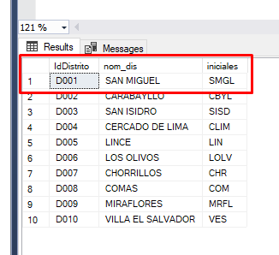

---USANDO UPDATE

UPDATE Distritos

SET nom_dis='SAN MIGUEL'

WHERE IdDistrito='D001'

SELECT * FROM Distritos

GO

UPDATE Distritos

SET iniciales='SMGL'

WHERE IdDistrito='D001'

SELECT * FROM Distritos

GO

---USANDO DELETE

DELETE FROM Usuarios

WHERE IdUsuario BETWEEN 'U008' AND 'U010'

GO

SELECT * FROM Usuarios

GO

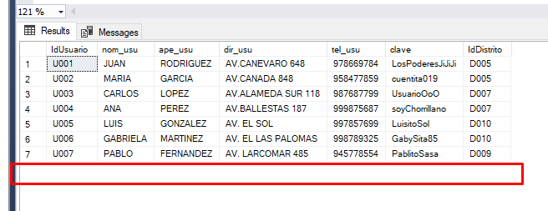

DELETE FROM Usuarios

WHERE IdUsuario BETWEEN 'U005' AND 'U007'

GO

SELECT * FROM Usuarios

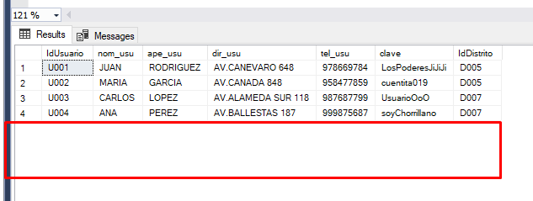GO

**Pregunta 03 (Copiar el script y la captura de pantalla con resultado de ejecución)**

Defina e implemente 04 consultas condicionales (utilice operadores like, between, in y operadores lógicos), renombre las columnas mostradas (alias) y ordene el conjunto de registros obtenido.

|  |  |  |  |  |
| --- | --- | --- | --- | --- |
| **Rúbrica** | | | | |
| **Puntos** | **Excelente:**  **08 puntos** | **Bueno:**  **06 puntos** | **Regular:**  **04 puntos** | **Deficiente:**  **01 punto** |
| 08  puntos | Implementa adecuadamente las 04 consultas con uso de condicionales. | Implementa adecuadamente las 03 consultas con uso de condicionales. | Implementa adecuadamente las 02 consultas con uso de condicionales. | Implementa al menos 01 consulta, pero con errores. |

---PREGUNTA 3

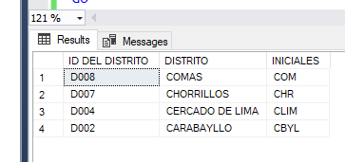

---USANDO LIKE

SELECT IdDistrito AS [ID DEL DISTRITO],

nom_dis AS [DISTRITO],

iniciales AS [INICIALES]

FROM Distritos

WHERE nom_dis LIKE 'C%'

ORDER BY nom_dis DESC

GO

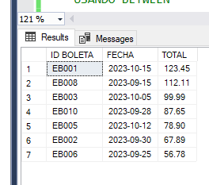

---USANDO EL OPERADOR LÓGICO >

SELECT IdEnBol AS [ID BOLETA],

Fech_Bol AS [FECHA],

Total_Bol AS [TOTAL]

FROM EncabezadoBoleta

WHERE Total_Bol > 50

ORDER BY Total_Bol DESC

GO

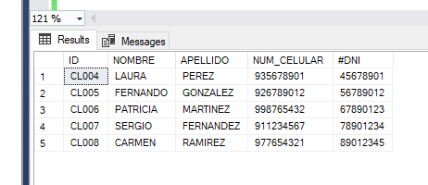---USANDO BETWEEN

SELECT IdCliente AS [ID],

nom_cli AS [NOMBRE],

ape_cli AS [APELLIDO],

tel_cli AS [NUM_CELULAR],

DNI_cli AS [#DNI]

FROM Clientes

WHERE IdCliente BETWEEN 'CL004' AND 'CL008'

ORDER BY IdCliente ASC

GO

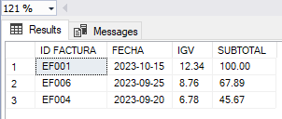---USANDO IN

SELECT IdEnFac AS [ID FACTURA],

Fech_Fac AS [FECHA],

IGV AS [IGV],

SubTotal_Fac AS [SUBTOTAL]

FROM EncabezadoFactura

WHERE IdEnFac IN ('EF001','EF004','EF006')

ORDER BY Fech_Fac DESC

GO

**Pregunta 04 (Copiar el script y la captura de pantalla con resultado de ejecución)**

Implemente 02 consultas combinadas (INNER JOIN) y utilice también funciones de fecha.

|  |  |  |  |  |
| --- | --- | --- | --- | --- |
| **Rúbrica** | | | | |
| **Puntos** | **Excelente:**  **04 puntos** | **Bueno:**  **02 puntos** |  | **Deficiente:**  **0 puntos** |
| 04 puntos | Desarrolla las 02 consultas solicitadas de manera correcta. | Desarrolla 01 consulta de manera correcta. |  | No elabora las consultas o presentan errores. |

---PREGUNTA 4

SELECT *

FROM Clientes Cli

INNER JOIN EncabezadoBoleta Ebol

ON Cli.IdCliente=Ebol.IdCliente

GO

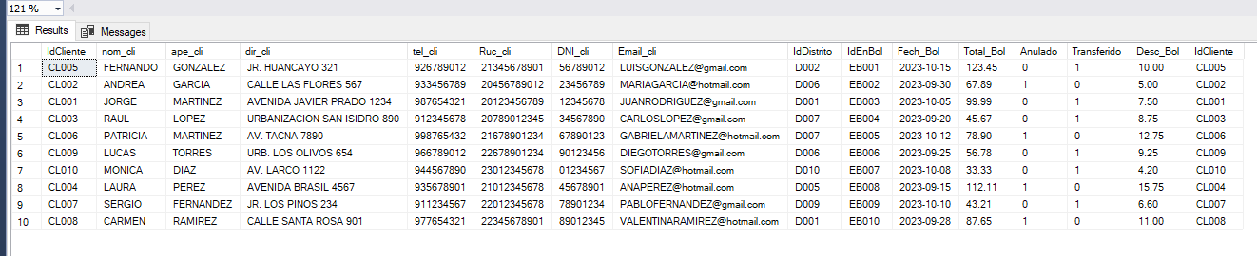

SELECT *

FROM Clientes Cli

INNER JOIN EncabezadoFactura Efac

ON Cli.IdCliente=Efac.IdCliente

GO

